Алгебра 9 класс
Четверг 24.04.2020
Тема. Дәрәҗәле функция. Эн нчы дәрәҗә тамыр

Задачи ОГЭ с решениями онлайн (ЗООМ да эшләү)
1. Задание 11 № 34
Установите соответствие между графиками функций и формулами, которые их задают.
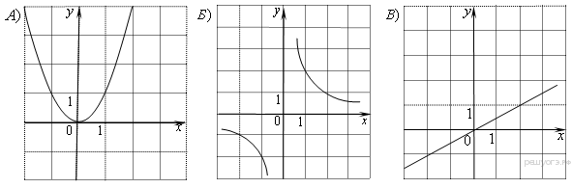

1)
2)
3)
4)

Ответ укажите в виде последовательности цифр без пробелов и запятых в указанном порядке.

А | Б | В

2. Задание 11 № 193087
График какой из приведенных ниже функций изображен на рисунке?
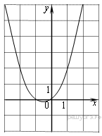

1) | 2) | 3) | 4)
3. Задание 11 № 193093
На одном из рисунков изображен график функции . Укажите номер этого рисунка.

1) | 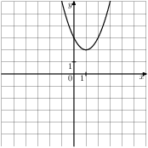 | 2) | 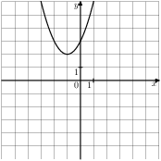
3) | 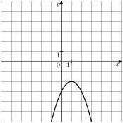 | 4) | 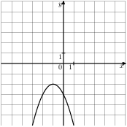
4. Задание 11 № 193097
На одном из рисунков изображена парабола. Укажите номер этого рисунка.

1) | 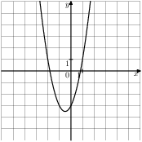 | 2) | 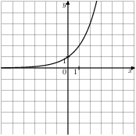
3) | 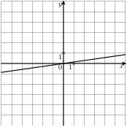 | 4) | 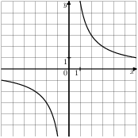
5. Задание 11 № 198175
График какой из приведенных ниже функций изображен на рисунке?

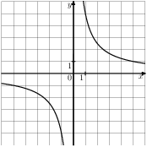

1) | 2) | 3) | 4)
6. Задание 11 № 200515
На одном из рисунков изображен график функции . Укажите номер этого рисунка.

 | 1)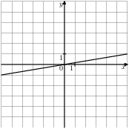 |  | 2)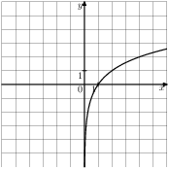
 | 3)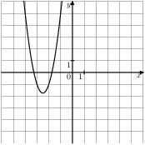 |  | 4)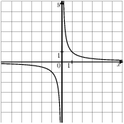
7. Задание 11 № 201145
На одном из рисунков изображен график функции . Укажите номер этого рисунка.

 | 1)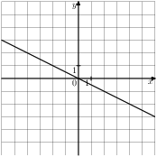 |  | 2)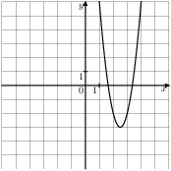
 | 3) |  | 4)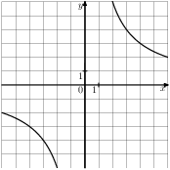
8. Задание 11 № 202195
На одном из рисунков изображена гипербола. Укажите номер этого рисунка.

 | 1)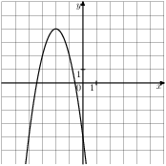 |  | 2)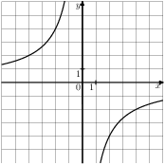
 | 3)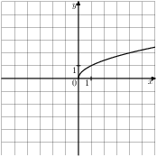 |  | 4)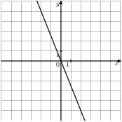
9. Задание 11 № 314771
Установите соответствие между графиками функций и формулами, которые их задают.

Графики

А) | Б) | В)

Формулы

1) | 2) | 3) | 4)

Запишите в ответ цифры, расположив их в порядке, соответствующем буквам:
А | Б | В
10. Задание 11 № 314772
Установите соответствие между графиками функций и формулами, которые их задают.

Графики

А) | Б) | В)

Формулы

1) | 2) | 3) | 4)

Запишите в ответ цифры, расположив их в порядке, соответствующем буквам:
А | Б | В
11. Задание 11 № 316368
Установите соответствие между функциями и их графиками.

ФУНКЦИИ
А)
Б)
В)

ГРАФИКИ
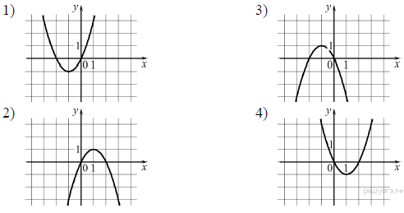

Запишите в ответ цифры, расположив их в порядке, соответствующем буквам:
А | Б | В
12. Задание 11 № 321867
На рисунке изображены графики функций вида y = ax² + c. Установите соответствие между графиками и знаками коэффициентов a и c.

ГРАФИКИ

А)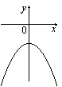 | Б)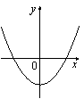 | В)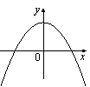 | Г)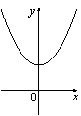

ЗНАКИ КОЭФФИЦИЕНТОВ

1) a > 0, c < 0 | 2) a < 0, c > 0 | 3) a > 0, c > 0 | 4) a < 0, c < 0

Запишите в ответ цифры, расположив их в порядке, соответствующем буквам:
А | Б | В | Г
13. Задание 11 № 321919
Установите соответствие между графиками функций и формулами, которые их задают.

А) | Б) | В)

1)
2)
3)
4)

Ответ укажите в виде последовательности цифр без пробелов и запятых в указанном порядке.

А | Б | В

14. Задание 11 № 321920
Установите соответствие между графиками функций и формулами, которые их задают.

А) | Б) | В)

1)
2)
3)
4)

Ответ укажите в виде последовательности цифр без пробелов и запятых в указанном порядке.

А | Б | В

15. Задание 11 № 322008
Установите соответствие между графиками функций и формулами, которые их задают.

А) | Б) | В)

1)
2)
3)
4)

Ответ укажите в виде последовательности цифр без пробелов и запятых в указанном порядке.

А | Б | В

16. Задание 11 № 339073
Установите соответствие между функциями и их графиками.

Функции

А) | Б) | В)

Графики

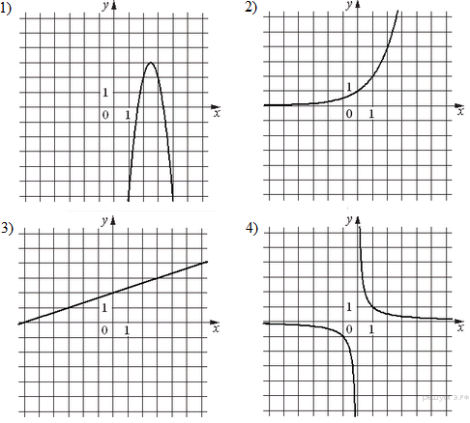

Запишите в ответ цифры, расположив их в порядке, соответствующем буквам:
А | Б | В
17. Задание 11 № 339091
Установите соответствие между функциями и их графиками.

Функции

А) y = −2x + 4 | Б) y = 2x − 4 | В) y= 2x + 4

Графики

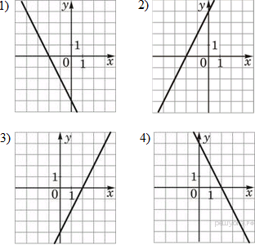

Запишите в ответ цифры, расположив их в порядке, соответствующем буквам:
А | Б | В

